

INFORME DE LAS ACTIVIDADES GENERALES REALIZADAS POR LA COORDINACIÓN ESTATAL PARA EL FORTALECIMIENTO INSTITUCIONAL DE LOS MUNICIPIOS (CEFIM) EN EL MES DE JUNIO DEL 2022.

La CEFIM, coadyuva a difundir el trabajo gubernamental de al menos 10 Dependencias Estatales, fortaleciendo el quehacer público de los Ayuntamientos, logrando la firma de 2 Convenios de Colaboración con:

Instituto Temazcalli, con el propósito de impartir talleres y pláticas en materia de prevención y rehabilitación de adicciones, trastornos de la conducta alimentaria (TCA), y el cuidado de la salud mental infantil y del adolescente, a los municipios del Estado.

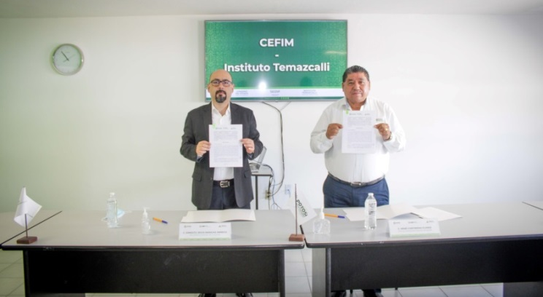

Para impulsar una mayor inclusión financiera entre las y los potosinos de los 58 municipios, a través del programa de esquemas crediticios que brinda el Sistema de Financiamiento para el Desarrollo del Estado (SIFIDE), la CEFIM firmó un convenio con dicha dependencia, a través de su Coordinadora General Lilia Malvido Flores y el Titular de la Coordinación Estatal de los Municipios, Ernesto Jesús Barajas Ábrego, así mismo el SIFIDE brindará capacitación e información financiera a los gobiernos mpales.

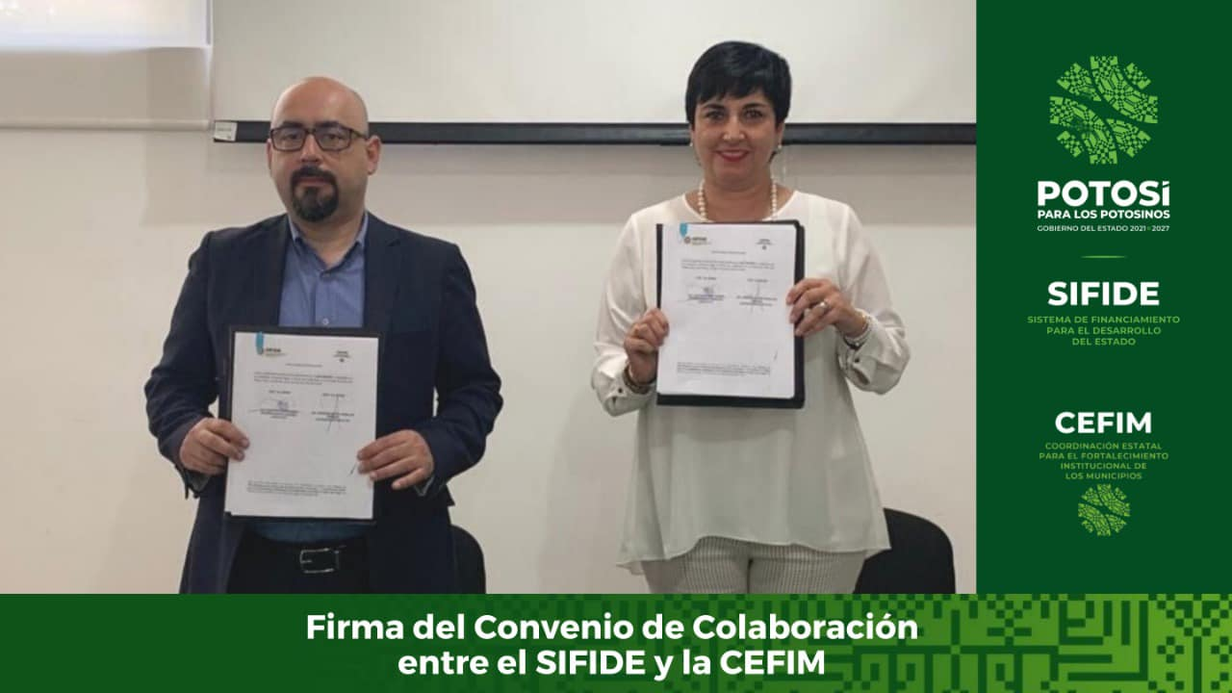
En el marco del Sistema de Profesionalización para el Fortalecimiento Municipal se realizó la 2da. Jornada de Capacitación Municipal, vinculada con la ASE y la CONTRALORÍA, ofreciendo el Taller presencial “Aplicación del Marco Integrado de Control Interno (MICI)”, Dirigido a: Contralor Interno, Oficial Mayor, Secretario General, Síndico, y Responsable de Planeación de los Ayuntamiento del Estado.

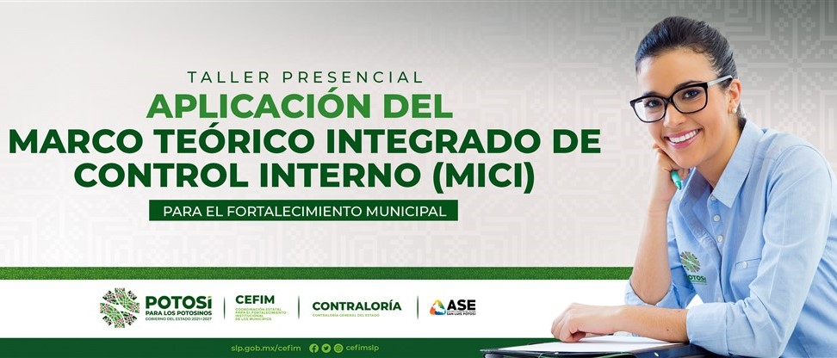

Enalteciendo nuestro evento con la presencia del Lic. J. Guadalupe Torres Sánchez, Secretario General de Gobierno del Estado, la C.P. Edith Virginia Gutiérrez, Auditora Superior del Estado., la Lic. Lilia Villafuerte Zavala, Contralora General del Estado, y del Dr. Ernesto Jesús Barajas Ábrego, Coordinador Estatal para el Fortalecimiento Institucional de los Municipios.
Los Disertantes fueron los Maestros: Juan Carlos Cedeño Adame, Coordinador de Auditoria de Desempeño Gubernamental de la Auditoria Superior; y Gabriel Gómez Rodríguez, Director de Auditoría de la Gestión Pública de la Contraloría General.

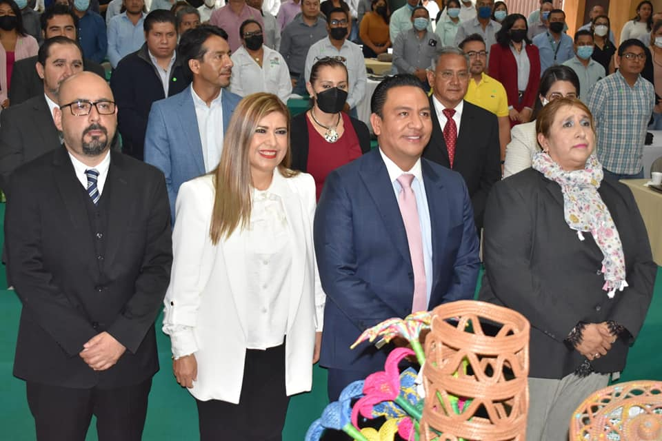

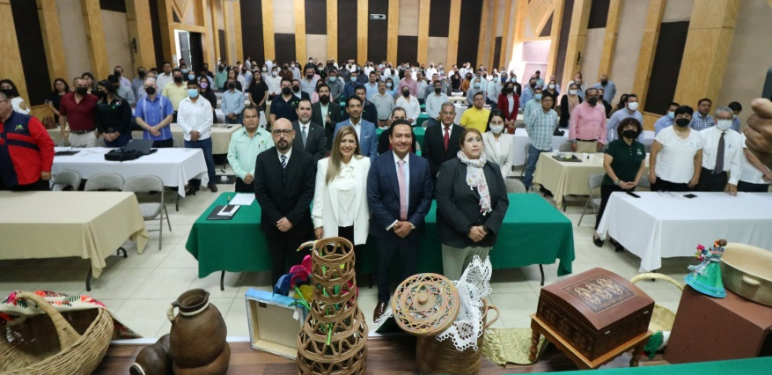
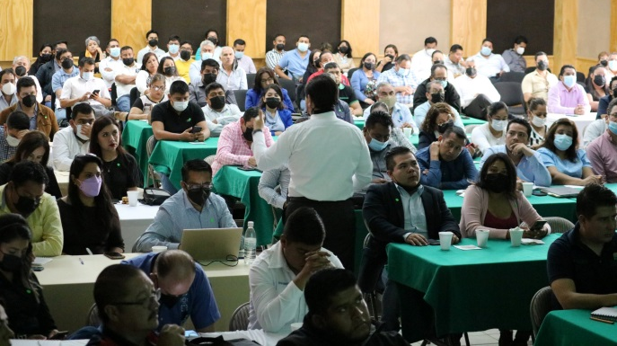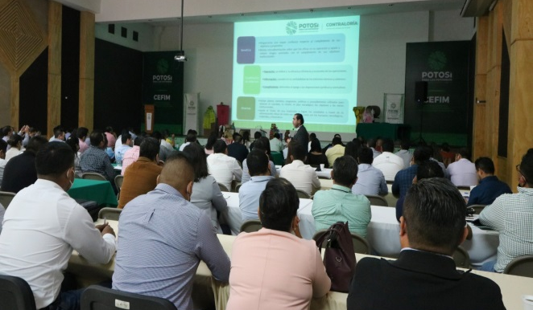

También, se brindó la Capacitación presencial de “Elaboración de Manuales de Organización” al Municipio de Ébano.

San Luis Potosí es el primer estado del país que mantiene vigente desde hace 7 años un programa de Certificación Municipal, se concreta la certificación de más de 1 mil 300 Funcionarios Municipales.
Reunión con Universidades: UNID, UTAN, YAAN, IPESAD, y UASLP.
El próximo año la ASE observará a funcionarios que no cumplieron con la obligatoriedad del proceso de certificación.

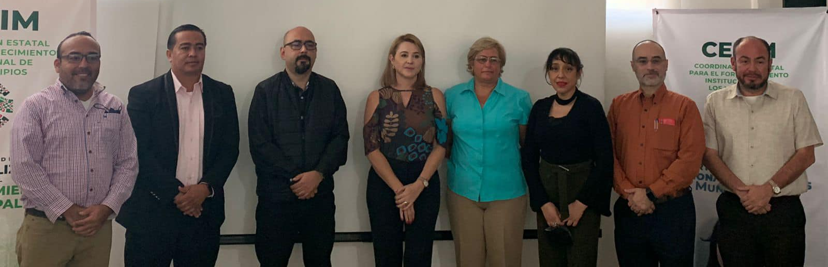

Como parte del trabajo interinstitucional se llevó a cabo mesas de trabajo con el Instituto Temazcalli, para coordinar acciones que puedan coadyuvar a los 58 municipios del Estado en materia de prevención y rehabilitación de adicciones.
Asimismo con el CEEPAC y Subsecretaría de Gobierno del Estado, tratando el tema de “Juntas de Participación Ciudadana”; y también con el Municipio de Ébano, S.L.P.

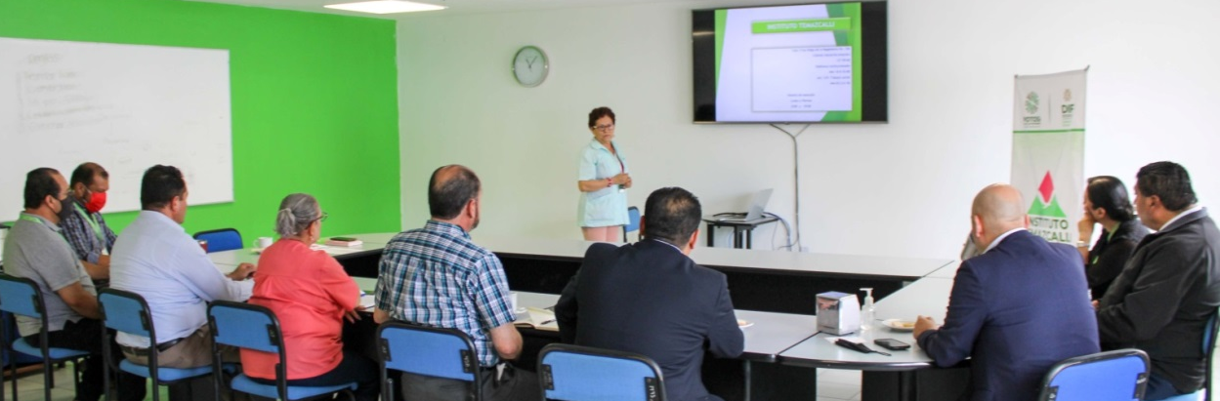

Derivado del convenio de colaboración con el INAFED, la CEFIM difunde los “Diálogos virtuales de la Guía Consultiva de Desempeño Municipal” (GDM), a realizarse del 06 de junio al 25 de julio, dirigido a los Enlaces Municipales de la Guía. Revisando un módulo cada lunes, en el mes de Junio se impartieron los temas de: “Organización”, “Hacienda Pública Municipal”, “Gestión del Territorio” y “Servicios Públicos Municipales”.

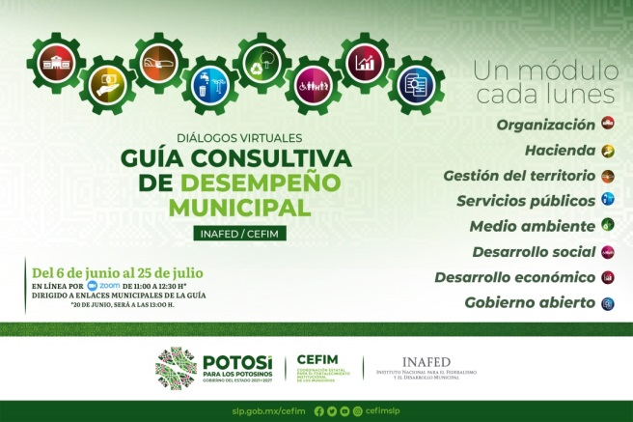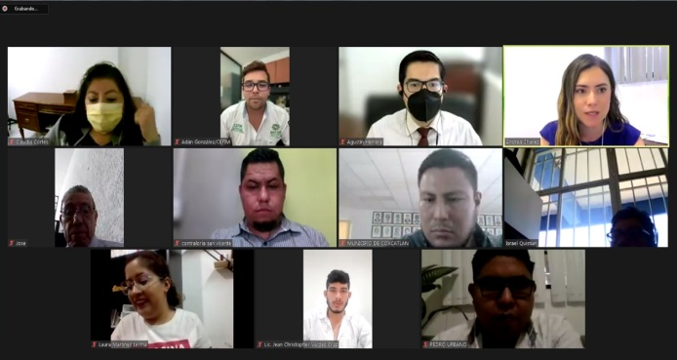

Respecto a la Unidad para la Igualdad de Género (UIG) de la CEFIM se participó en 8 Capacitaciones virtuales vía zoom, convocadas por el IMES e INAFED, en temas de: términos de igualdad y género, las UIG y el protocolo de intervención para casos de hostigamiento y acoso sexual en las dependencias y entidades de gobierno del estado, presentación del programa especial de mujeres 2022-2027, taller de derechos humanos de las mujeres programas de violencias y derechos humanos de las mujeres, perspectiva de género, la alerta de violencia de genero mecanismos para la atención de la violencia feminicida, taller tejiendo el cambio para las mujeres líderes, 1er. modulo nuestro derecho a todos los derechos del Diplomado de Mujeres. IMES expo-mujeres de oficios y arte, en el Jardín Colón, presencial

225 Autoridades y Funcionarios Públicos Municipales de 53 Municipios de las cuatro zonas geográficas del Estado fueron asesorados, capacitados y acompañados en temas de: Segunda Jornada de Capacitación, manual de organización, reglamentación municipal, certificación y profesionalización de funcionarios públicos municipales, transparencia, convenio de colaboración mando único policial coordinado y alcoholes, hospedaje página web, correos electrónicos y soporte técnico, guía consultiva de desempeño municipal (GDM), gaceta municipal, código de ética, Comité de Prevención de Adicciones, entre otros. Así como la atención de 1 solicitud por parte de la CEGAIP.

